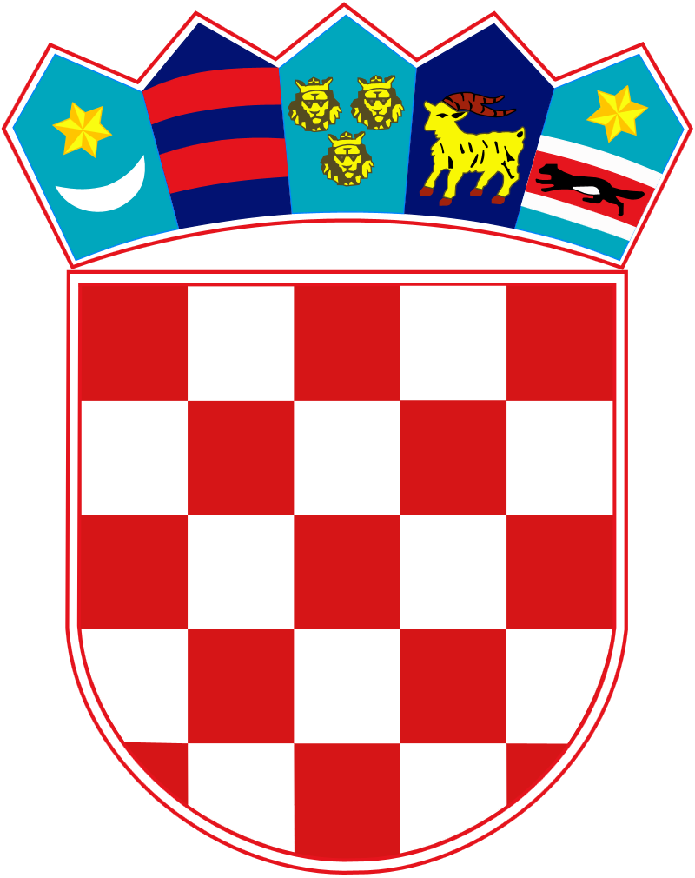

REPUBLIKA HRVATSKA

DUBROVAČKO-NERETVANSKA ŽUPANIJA

GRAD PLOČE

KLASA: 612-01/22-01/001
URBROJ: 2117-12-2-22-1

Ploče, 4. travnja 2022. godine

Na temelju članka 6. Uredbe o kriterijima, mjerilima i postupcima financiranja i ugovaranja programa i projekata od interesa za opće dobro koje provode udruge (Narodne novine, broj 26/15 i 37/21), članka 10. Pravilnika o financiranju javnih potreba Grada Ploča (Službeni glasnik Grada Ploča, broj 1/21) i članka 39. Statuta Grada Ploča (Službeni glasnik Grada Ploča, broj 14/09, 3/12, 1/13, 3/17, 1/18, 5/20 i 6/21) gradonačelnik Grada Ploča, raspisuje

Javni natječaj za dodjelu financijskih sredstava programima i projektima udruga u području kulture za 2022. godinu

- Grad Ploče poziva udruge koje su programski usmjerene na rad u području promicanja kulture da podnesu prijavu za ostvarivanje financijske potpore programima/projektima Grada Ploča u 2022. godini.

- Udruge sukladno ovom Natječaju mogu podnijeti prijavu za:

- financijsku podršku programu/projektu koji doprinosi promicanju kulture
- Prioritetna područja ovog Natječaja obuhvaćaju poticanje programa, projekata i aktivnosti od značaja za Grad Ploče koje doprinose:
- očuvanju tradicijske kulture i razvoju kulturno-umjetničkog amaterizma,
- poticanju glazbenog stvaralaštva i scenskih umjetnosti,
- poticanju likovne umjetnosti,
- poticanju književne i nakladničke djelatnosti,
- poticanju filmske i multimedijske djelatnosti,
- poticanju međunarodne kulturne suradnje ,
- razvoju urbane kulture i kulture mladih,
- razvoju kulturnih manifestacija i suradnje.

- Ukupno planirana vrijednost Natječaja je 150.000,00 kuna.

Iznos financiranja koji se može zatražiti i ugovoriti po pojedinom programu/projektu je od 5.000,00 kuna do najviše 50.000,00 kuna, a planira se ugovoriti dodjela financijskih sredstava za okvirno 10 programa/projekata.

- Rok za podnošenje prijava je 30 dana od datuma raspisivanja Natječaja, a završava 4. svibnja 2022. godine.

- Svaka udruga u okviru ovog Natječaja može podnijeti najviše 1 prijavu, na razdoblje provedbe do 31.12.2022. godine. Ista udruga može biti partner na više programa/projekata.

- Mjerila koja udruge moraju ispunjavati, dokumentacija koja se prilaže, ostvarivanje prednosti u financiranju i prihvatljivi prijavitelji detaljno su opisani u Uputama za prijavitelje.

- Prijave se dostavljaju isključivo na propisanim obrascima, koji su zajedno s Uputama za prijavitelje, dostupni na mrežnim stranicama Grada Ploča: www.ploce.hr

Prijava se podnosi preporučeno poštom ili osobno (predaja na urudžbeni zapisnik u Pisarnici Grada Ploča) u zatvorenoj omotnici na sljedeću adresu:

GRAD PLOČE
Trg kralja Tomislava 23
20340 Ploče

Na vanjskom dijelu omotnice potrebno je istaknuti puni naziv i adresu prijavitelja s napomenom:

„NE OTVARATI - Javni natječaj za dodjelu financijskih sredstava programima i projektima udruga u području kulture za 2022. godinu“

Postupak zaprimanja, otvaranja i pregleda dostavljenih prijava, ocjena prijava, dostava dodatne dokumentacije, ugovaranje, donošenje odluke o dodjeli financijskih sredstava, podnošenje prigovora, postupanje s dokumentacijom kao i indikativni kalendar provedbe Natječaja detaljno su opisani u Uputama za prijavitelje.

Razmatrat će se samo pravodobno dostavljene prijave koje u cijelosti zadovoljavaju propisane uvjete ovog Natječaja.

- Informacije i pristup osobnim podacima u smislu članaka 13., 14. i 15. Uredbe (EU) 2016/679 Europskog parlamenta i Vijeća od 27. travnja 2016. o zaštiti pojedinaca u vezi s obradom osobnih podataka i o slobodnom kretanju takvih podataka te o stavljanju izvan snage Direktive 95/46/EZ (Opća uredba o zaštiti podataka; SL EU L119).

Grad Ploče kao voditelj obrade obrađuje isključivo u svrhu ostvarenja prava podnositelja prijave na Natječaj, uz napomenu kako je takva obrada nužna zbog zakonitog provođenja predmetnog postupka.

Pravna osnova za obavljanje djelatnosti, a time i obradu osobnih podataka svojih i korisnika, proizlazi iz Zakona o lokalnoj i područnoj (regionalnoj) samoupravi (Narodne novine, broj 33/01, 60/01, 129/05, 109/07, 125/08, 36/09, 36/09, 150/11, 144/12, 19/13, 137/15, 123/17 i 98/19), Uredbi o kriterijima, mjerilima i postupcima financiranja i ugovaranja programa i projekata od interesa za opće dobro koje provode udruge (Narodne novine, broj 26/15 i 37/21) i Pravilnika o financiranju javnih potreba Grada Ploča (Službeni glasnik Grada Ploča, broj 1/21).

Predmetna dokumentacija koja sadrži osobne podatke prijavitelja na Natječaj, obzirom da je Grad Ploče tijelo javne vlasti u smislu Zakona o arhivskom gradivu i arhivima (Narodne novine, broj 61/18 i 98/19), pohranjuje se u skladu s odredbama toga Zakona.

Podnositelj prijave na Natječaj, budući da je obrada podataka nužna za provođenje zadaće koja se obavlja zbog javnog interesa, odnosno pri izvršavanju službene ovlasti voditelja obrade, može u smislu članka 21. stavka 6. Opće uredbe o zaštiti podataka podnijeti prigovor.

Podnositelj prijave na Natječaj ima pravo od voditelja obrade zatražiti ispravak, brisanje i ograničenje obrade osobnih podataka, a voditelj obrade će postupiti po takvom zahtjevu ako se time ne narušavaju njegove pravne obveze čuvanja dokumentacije prema propisima o arhivskoj građi i uredskom poslovanju, zahvati u izvršene ili pravomoćne akte i službene isprave, jednostrani zahvati u dvostrano obvezne odnose i slično.

Budući da je obrada podataka nužna za obavljanje zadaća od javnog interesa, na istu se ne primjenjuje pravo na prenosivost podataka.

Osim u svrhu izvršavanja svojih javnopravnih i službenih ovlasti te zakonom propisanih obveza, osobni podaci koje voditelj obrade prikuplja ne čine se dostupnim trećim privatnim i pravnim subjektima te trećim zemljama.

- Sva pitanja vezana uz Natječaj mogu se postaviti isključivo elektroničkim putem, slanjem upita na sljedeću adresu elektroničke pošte: marija.kovac@ploce.hr i ivan.jerkovic@ploce.hr, najkasnije do 25. travnja 2022. godine.

Odgovori na pojedine upite bit će poslani najkasnije do 29. travnja 2022. godine izravno na one adrese s kojih su poslani upiti.

U svrhu osiguranja ravnopravnosti svih potencijalnih prijavitelja, Grad Ploče ne može davati prethodna mišljenja o prihvatljivosti prijavitelja, partnera, aktivnosti ili troškova navedenih u prijavi.

DATUM OBJAVE: 4. travnja 2022. godine

